沈阳航空航天大学

**高级程序设计实验报告**

实验名称：**面向对象程序设计综合应用**

实验题目： 商品管理系统

|  |  |
| --- | --- |
| 学 院： | 计算机学院 |
| 专 业： | 计算机科学与技术 |
| 班 级： | 1834010101 |
| 学 号： | 183401010126 |
| 姓 名： | 许佳廷 |
|  |  |
|  |  |
| 成 绩： |  |
| 指导教师： | 李胜宇 |

完成时间：2019 年 7 月 10 日

目录

1 实验目的 1

2 实验内容 1

3 实验要求 1

3.1 实验总体要求 1

3.2 实验功能要求 1

4 系统分析及功能划分 2

5 系统流程 2

6 实验中遇到的问题及解决办法 2

7 实验结果 3

8 实验总结及体会 3

9 源程序（含注释） 3

1. 实验目的

本次《面向对象程序设计综合应用》实验，是基于“程序设计基础”和“高级程序设计”课程学习内容的重要实践环节，主要目的是通过综合性实验，培养和提高学生的独立分析问题、解决实际问题的能力和计算机语言编程能力。

1. 实验内容

**3、在线商城商品管理系统的设计与实现**

设计一款在线商城的商品管理软件，能够管理计算机、外围设备、办公用品、生活用品、图书等各种不同种类的商品，并能提供商品展示、增加、保存等功能。

1. 实验要求

## 3.1 实验总体要求

1、阅读设计题目、任务内容，规划设计进度，并进行软件各相关功能模块的设计。

2、在编译环境下，用结构化程序设计思想进行C++语言程序设计、功能模块调试。

3、进行实验设计报告编写与整理。

4、实验结束时，要求进行成果演示（由老师验收相关程序运行成果并打分）；每人须上交实验报告（纸质、电子）。

1. 系统分析及功能划分

1.系统分析：

运用菜单技术，有利于管理，用户输入，程序首先把各功能说明及相应代号以菜单形式显示在屏幕上，然后由用户在键盘上输入所选的功能代号，程序自动转去调用相应的功能模块进行处理。然后应用结构化程序设计方法，遵循自顶向下、逐步求精、单入口/单出口的指导思想和分解抽象与功能的基本原则，自顶向下，逐步细化、逐步求精。同时，对输入进行存储，方便保存，防止文件丢失。

2.功能划分:

1. 添加功能：

添加商品信息：有商品代码、商品名称、产地、商品单价、库存量等。

1. 删除功能：

根据商品的名称，在添加的商品中进行删除。

1. 显示功能：

能将已经添加或者进行修改的商品信息进行显示。

1. 修改功能：

根据商品的民称，在添加的商品中进行修改，将这个商品的所有信息都进行修改。

1. 查找功能：

根据商品名称或者编号进行查找，查找功能有两个查找方式，以备不时之需。

6.文件保存

将添加，修改，删除后的商品信息进行保存。

1. 系统流程

**主函数**

添加信息

删除信息

清空信息

修改信息

显示信息

查找信息

1. 实验中遇到的问题及解决办法

**表6.1 问题及解决办法**

|  |  |  |
| --- | --- | --- |
| **序号** | **问题描述** | **解决办法** |
| 1 | 文件保存错误 | 查找资料并修改 |
| 2 | 未定义stdlib头文件 | 添加并保存 |

1. 实验结果

1.运行界面

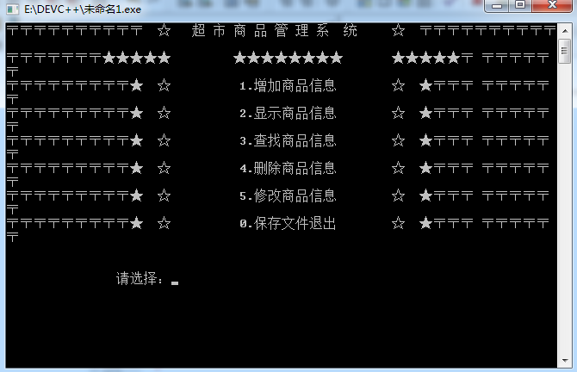

1. 增加

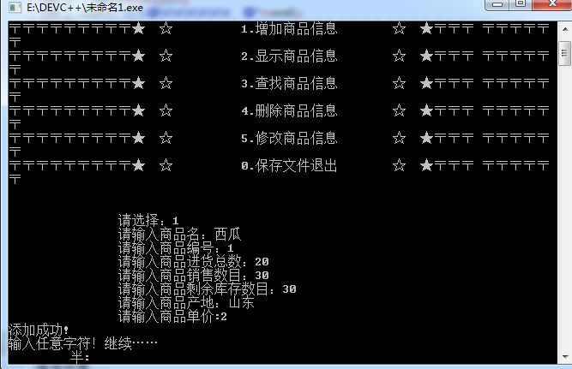

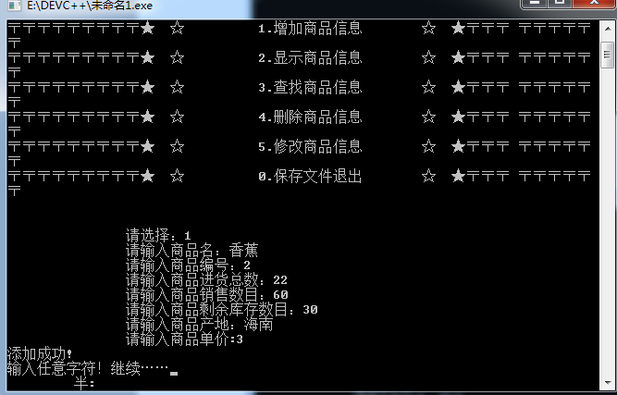

4.显示

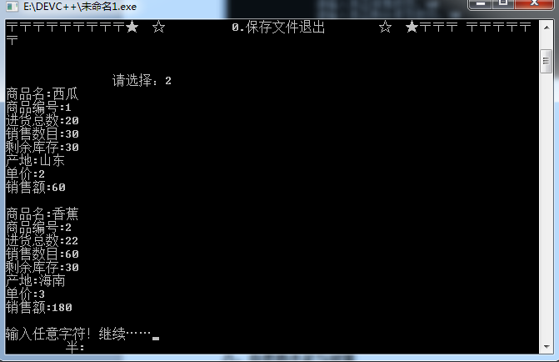

1. 查找

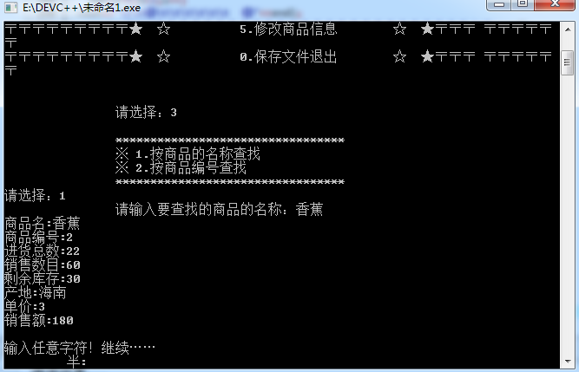

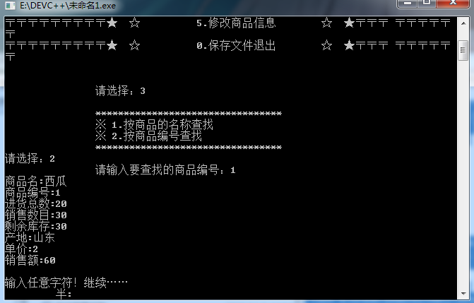

1. 删除

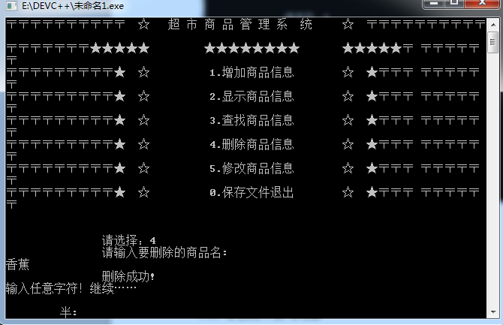

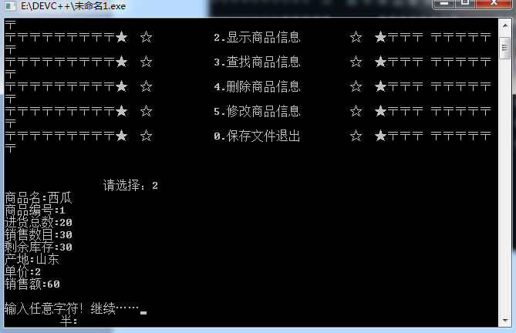

1. 修改

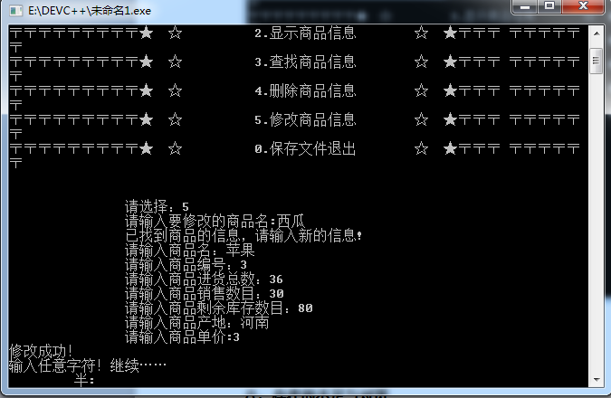

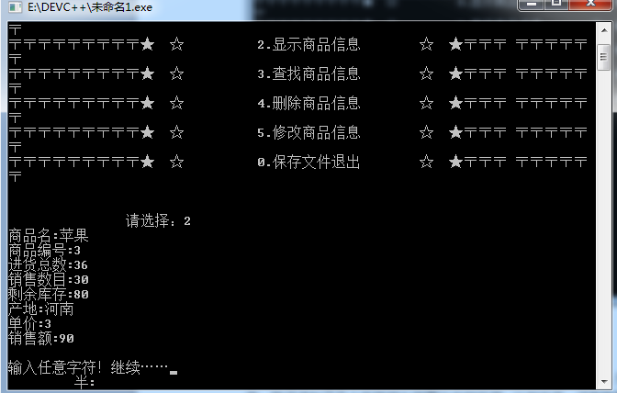

1. 保存

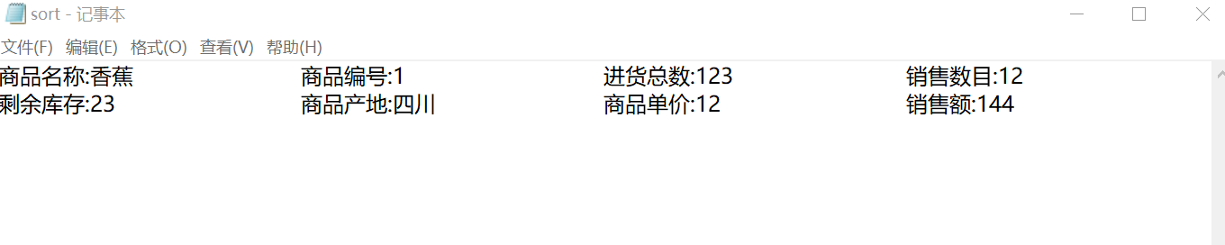

1. 实验总结及体会

为了巩固我所学的C++语言程序设计知识，也为了满足课程设计的要求，设计和实现一个小型的商品管理系统，提供商品系统的添加、删除、编辑等功能。本系统使用链表结构操作数据，提高了数据处理的效率。实验从看不懂到熟悉再到编成，这也是一个锻炼的过程，极大的提高了我在这方面的能力。在以后的学习生活中，我会更加注重在这方面的培养的发展，多看书，多做实验，不断锻炼自己。

1. 源程序（含注释）

**# include <iostream>**

**# include <fstream> //文件的使用**

**# include <string.h>**

**#include<stdlib.h>**

**#include <conio.h>//用getch();**

**using namespace std;**

**class Supermarket //定义商品管理类**

**{**

**public:**

**char name[20];**

**char Num[20];**

**int Cnum;**

**//进货总数**

**int Mnum;**

**//销售数目**

**int Enum;**

**//剩余库存数目**

**double Price;**

**//单价**

**char Add[20];**

**//产地**

**double Sum;**

**//销售额**

**Supermarket * Next;**

**void Input()**

**{**

**cout<<"\t\t请输入商品名：";**

**cin>>name;**

**cout<<"\t\t请输入商品编号：";**

**cin>>Num;**

**cout<<"\t\t请输入商品进货总数：";**

**cin>>Cnum;**

**cout<<"\t\t请输入商品销售数目：";**

**cin>>Mnum;**

**cout<<"\t\t请输入商品剩余库存数目：";**

**cin>>Enum;**

**cout<<"\t\t请输入商品产地：";**

**cin>>Add;**

**cout<<"\t\t请输入商品单价:";**

**cin>>Price;**

**Sum=Mnum*Price;**

**}**

**void ReadFile(istream & in)//文件指针**

**{**

**cin>>name>>Num>>Cnum>>Mnum>>Enum>>Add>>Price>>Sum;**

**}**

**void Show() //显示模块**

**{**

**cout<<"商品名:"<<name<<endl**

**<<"商品编号:"<<Num<<endl**

**<<"进货总数:"<<Cnum<<endl**

**<<"销售数目:"<<Mnum<<endl**

**<<"剩余库存:"<<Enum<<endl**

**<<"产地:"<<Add<<endl**

**<<"单价:"<<Price<<endl**

**<<"销售额:"<<Sum<<endl<<endl;**

**}**

**};**

**class Supermarketmassage//定义管理系统各功能模块类**

**{ public:**

**Supermarketmassage();**

**~Supermarketmassage();**

**void ShowMenu(); //显示模块**

**void Find();//查找模块**

**void Save();**

**void ModifyItem(); //修改模块**

**void RemoveItem(); //删除模块**

**int ListCount(); //void Average(); //统计模块**

**void Display() //显示**

**{**

**for(Supermarket * p=Head->Next;p!=End;p=p->Next)**

**p->Show();**

**cout<<"输入任意字符！继续……";**

**getch();**

**}**

**void AddItem() //添加**

**{**

**End->Input();**

**End->Next=new Supermarket;**

**End=End->Next;**

**cout<<"添加成功!"<<endl;**

**cout<<"输入任意字符！继续……";**

**getch();**

**}**

**private:**

**Supermarket * Head,* End;**

**ifstream in;**

**ofstream out;**

**Supermarket *FindItem(char * name) //按照姓名查找商品**

**{**

**for(Supermarket * p=Head;p->Next!=End;p=p->Next)//匹配成功则返回上一个 指针，不成功就返回空**

**if(!strcmp(p->Next->name,name))**

**return p;**

**return NULL;**

**}**

**Supermarket *FindNum(char * Num) //按照编号查找**

**{**

**for(Supermarket * p=Head;p->Next!=End;p=p->Next)//匹配成功则返回上一个指针，不成功就返回空**

**if(!strcmp(p->Next->Num,Num))**

**return p;**

**return NULL;**

**}**

**Supermarket *FindAdd(char * Add)**

**{**

**for(Supermarket * p=Head;p->Next!=End;p=p->Next)//匹配成功则返回上一个 指针，不成就返回空**

**if(!strcmp(p->Next->Add,Add))return p;**

**return NULL;**

**} };**

**//构造函数**

**Supermarketmassage::Supermarketmassage()**

**{**

**Head=new Supermarket;**

**Head->Next=new Supermarket;**

**End=Head->Next;**

**in.open("sort.txt");**

**if(!in)**

**cout<<"这是一个新系统，无商品信息。请先输入。"<<endl;**

**else**

**{ while(!in.eof())**

**{ End->ReadFile(in);**

**if(End->name[0]=='\0')**

**break;**

**End->Next=new Supermarket;**

**End=End->Next;**

**}**

**in.close();**

**cout<<"\t\t读取商品信息成功!"<<endl;**

**}**

**}**

**Supermarketmassage::~Supermarketmassage()**

**{ Save();**

**for(Supermarket * temp;Head->Next!=End;)**

**{**

**temp=Head->Next;**

**Head->Next=Head->Next->Next;**

**delete temp;**

**}**

**delete Head,End;**

**}**

**void Supermarketmassage::ShowMenu()**

**{cout<<"〒〒〒〒〒〒〒〒〒〒 ☆ 商 品 管 理 系 统 ☆ 〒〒〒〒〒〒〒〒〒〒"<<endl;**

**cout<<"〒〒〒〒〒〒〒★★★★★ ★★★★★★★★ ★★★★★〒 〒〒〒〒〒〒"<<endl;**

**cout<<"〒〒〒〒〒〒〒〒〒★ ☆ 1.增加商品信息 ☆ ★〒〒〒 〒〒〒〒〒〒"<<endl;**

**cout<<"〒〒〒〒〒〒〒〒〒★ ☆ 2.显示商品信息 ☆ ★〒〒〒 〒〒〒〒〒〒"<<endl;**

**cout<<"〒〒〒〒〒〒〒〒〒★ ☆ 3.查找商品信息 ☆ ★〒〒〒 〒〒〒〒〒〒"<<endl;**

**cout<<"〒〒〒〒〒〒〒〒〒★ ☆ 4.删除商品信息 ☆ ★〒〒〒 〒〒〒〒〒〒"<<endl;**

**cout<<"〒〒〒〒〒〒〒〒〒★ ☆ 5.修改商品信息 ☆ ★〒〒〒 〒〒〒〒〒〒"<<endl;**

**cout<<"〒〒〒〒〒〒〒〒〒★ ☆ 0.保存文件退出 ☆ ★〒〒〒 〒〒〒〒〒〒"<<endl;**

**cout<<"\n\t\t\n\t\t请选择："; }**

**void Supermarketmassage::Find()//查找模块**

**{ char name[20] ,Num[10];**

**int x;**

**Supermarket * p=NULL;**

**cout<<"\n\t\t*********************************\n";**

**cout<<"\t\t※ 1.按商品的名称查找\n\t\t※ 2.按商品编号查找";**

**cout<<"\n\t\t*********************************\n请选择：";**

**cin>>x;**

**switch(x)**

**{ case 1:**

**{ cout<<"\t\t请输入要查找的商品的名称：";**

**cin>>name;**

**if(p=FindItem(name))**

**{ p->Next->Show();**

**cout<<"输入任意字符！继续……";**

**getch();**

**}**

**else**

**{ cout<<"\t\t没有找到该商品信息！"<<'\n'<<endl;**

**cout<<"输入任意字符！继续……";**

**getch();**

**}**

**}break;**

**case 2:**

**{ cout<<"\t\t请输入要查找的商品编号：";**

**cin>>Num;**

**if(p=FindNum(Num))**

**{ p->Next->Show();**

**cout<<"输入任意字符！继续……";**

**getch();**

**}**

**else**

**{ cout<<"\t\t没有找到该编号的商品！"<<'\n'<<endl;**

**cout<<"输入任意字符！继续……";**

**getch();**

**}**

**}**

**break;**

**}**

**}**

**void Supermarketmassage::ModifyItem() //修改信息**

**{ char name[20];**

**Supermarket* p=NULL;**

**cout<<"\t\t请输入要修改的商品名:";**

**cin>>name;**

**if(p=FindItem(name))**

**{**

**cout<<"\t\t已找到商品的信息，请输入新的信息!"<<endl;**

**p->Next->Input();**

**cout<<"修改成功！"<<endl;**

**cout<<"输入任意字符！继续……";**

**getch();**

**}**

**else**

**{ cout<<"\t\t没有找到!"<<endl;**

**cout<<"输入任意字符！继续……";**

**getch();**

**} }**

**void Supermarketmassage::RemoveItem() // 删除信息**

**{ char name[20];**

**Supermarket * p=NULL,*temp=NULL;**

**cout<<"\t\t请输入要删除的商品名:"<<endl;cin>>name;**

**if(p=FindItem(name))**

**{ temp=p->Next;**

**p->Next=p->Next->Next;**

**delete temp;**

**cout<<"\t\t删除成功!"<<endl;**

**cout<<"输入任意字符！继续……";**

**getch();**

**}**

**else**

**{ cout<<"\t\t没有找到!"<<endl;**

**cout<<"输入任意字符！继续……";**

**getch();**

**}**

**}**

**//﹌﹌﹌﹌﹌﹌﹌﹌﹌﹌﹌﹌统计﹌﹌﹌﹌﹌﹌﹌﹌﹌﹌﹌﹌**

**int Supermarketmassage::ListCount()//统计当前链表的记录总数，返回一个整数**

**{ if(! Head)**

**return 0;**

**int n=0;**

**for(Supermarket * p=Head->Next;p!=End;p=p->Next)**

**{**

**n++;**

**}**

**return n;**

**}**

**//保存函数**

**void Supermarketmassage::Save()**

**{ out.open("sort.txt");**

**for(Supermarket *p=Head->Next;p!=End;p=p->Next)**

**out<<"商品名称:"<<p->name<<"\t\t" <<"商品编号:"<<p->Num<<"\t\t"**

**<<"进货总数:"<<p->Cnum<<"\t\t" <<"销售数目:"<<p->Mnum<<"\t\t"**

**<<"剩余库存:"<<p->Enum<<"\t\t" <<"商品产地:"<<p->Add<<"\t\t"**

**<<"商品单价:"<<p->Price<<"\t\t" <<"销售额:"<<p->Sum<<'\n';**

**out.close();**

**}**

**//主函数**

**int main() { int x,i=0; bool quit=false;**

**cout<<"\t\t§§§§§§§§§§§§§§§§§§§§§§§§§§"<<endl;**

**for(i=0;i<3;i++)**

**cout<<"\t\t◎\t\t\t\t\t\t ◎"<<endl;**

**cout<<"\t\t◎★★★★【 欢迎进入商品管理系统 】★★★★◎"<<endl;**

**for(i=0;i<3;i++)**

**cout<<"\t\t◎\t\t\t\t\t\t ◎"<<endl;**

**cout<<"\t\t§§§§§§§§§§§§§§§§§§§§§§§§§§\n"<<endl;**

**Supermarketmassage Grade;**

**cout<<"按任意键开始……";**

**getch();**

**while(!quit)**

**{ system("cls");**

**Grade.ShowMenu();**

**cin>>x;**

**switch(x)**

**{ case 0:quit=true;break;**

**case 1:Grade.AddItem();break;**

**case 2:Grade.Display();break;**

**case 3:Grade.Find();break;**

**case 4:Grade.RemoveItem();break;**

**case 5:Grade.ModifyItem();break;**

**}**

**}**

**return 0;**

**}**